Elektriturg – 2015. aasta
03.03.2016
- Põhjamaade elektribörsi Nord Pool Spot (NPS) süsteemi keskmine hind oli 20,98 €/MWh;
- NPS Eesti hinnapiirkonna keskmine hind oli 31,08 €/MWh;
- Eesti turuosalised ostsid päev-ette ja päevasiseselt turult siseriikliku tarbimise katteks elektrienergiat kokku 87,4% ulatuses tarbimisest ehk 7,1 TWh;
- Eesti ja Läti hinnapiirkondade hinnad ühtisid päev-ette turul 33,9% tundidest;
- Eesti ja Soome hinnad ühtisid päev-ette turul 88% ajast;
- Juunis 2015 alustas NPS Soome ja Venemaa vahelise kaubanduse piirkond ehk FRE hinnapiirkond. 8.08.2015 anti esimest korda turule võimsust;
- Limiteeritud PTR-e ostnud turuosalistele maksti tegeliku hinnaerinevuse alusel kokku (aasta, kvartali ja kuu tooted) 11,5 mln eurot.

NPS Eesti | 2015 | 2014 | 2013
Päev-ette turult ostetud elektrienergia kogus (TWh) | 7,09 | 7,14 | 7,45
Päev-ette turul müüdud elektrienergia kogus (TWh) | 7,85 | 9,82 | 10,7
Ülekoormustulu Eesti ja Soome vaheliselt ülekandevõimsuste kaudselt oksjonilt (mln €) | 4,18 | 2,39 | 7,40
Ülekoormustulu Eesti ja Läti vahelise ülekandevõimsuse kaudselt oksjonilt (mln €)* | 31,93 | 38,91 | 28,24
Ülekoormustulu Eesti ja Läti vahelise ülekandevõimsuse otseselt oksjonilt (mln €)** | - | - | 0,17
Limiteeritud PTR toodete neto kulu(-)/tulu(+) Eleringile (mln €) | -5,76 | -4,24 | -
* Alates NPS ELE hinnapiirkonna loomisest 18. juunil 2012
** Alates 3.06.2013 jaotatakse kogu võimsus NPS kaudsel oksjonil

Võrreldes 2014. aastaga langesid elektrienergia aasta keskmised hinnad kõikides hinnapiirkondades: süsteemihind langes 29% ja oli aasta keskmisena 20,98 €/MWh (2014. aastal 29,31 €/MWh). Hinnalanguse peamiseks põhjuseks võrreldes 2014. aastaga olid head võimalused hüdroenergia tootmiseks Põhjamaades, samal ajal kui tarbimine kasvas tagasihoidlikult (alla protsendi).

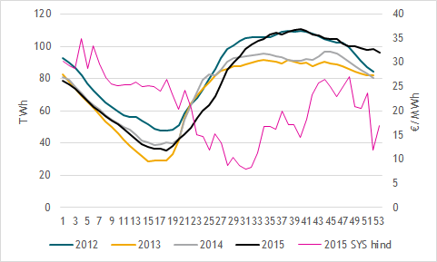
Põhjamaade veereservuaaride täituvus ja NPS SYS hinnad

Hinnalangus oli suurim Rootsi ja Norra piirkondades, kus hind oli keskmiselt vastavalt 31% ja 30% võrra 2014. aasta hinnast madalam. Kõrgeima aasta keskmise hinnaga oli NPS elektribörsil Leedu hinnapiirkond hinnaga 41,92 €/MWh ja madalaima aasta keskmise hinnaga oli NPS Norra Bergeni piirkond hinnaga 19,75 €/MWh.

2015. a juunis avas NPS Soome ja Venemaa vahelise kaubanduse piirkonna ehk FRE hinnapiirkonna, mis tähendab, et turul tekib Soome ja Venemaa vahelise elektrikaubanduse tehingute hind. Turule antav võimsus on maksimaalselt 140 MW mõlemas suunas. Reaalselt anti börsile võimsust esimest korda 8. augustil 2015 ja vaid osadeks tundideks. Esimene tehing tehti 4. septembri kohta, kusjuures tarned on ajal, mil Venemaa poolt võimsustasu ei rakendu.

FRE hind, €/MWh | Min | Keskmine | Max
September | 12,04 | 23,54 | 34,54
Oktoober | 15,00 | 24,31 | 82,70
November | 15,00 | 24,45 | 60,71
Detsember | 13,13 | 19,83 | 33,91

Kesk-Euroopa elektribörsi indeksi ELIX baaskoormuse keskmine hind oli 32,83 €/MWh. Hind kasvas võrreldes 2014. aastaga 2,6%. Tipukoormuse keskmine hind jäi 2014. aasta tasemele (36,49 €/MWh). Saksamaa (PHELIX) hinnad pisut langesid aastaga – baaskoormuse hind 0,9% ja tipukoormuse hind 2,6%, olles vastavalt 32,44 ja 35,82 €/MWh. Prantsusmaa elektribörsi hinnad on Saksamaa hindadega võrreldes megavatt-tunni kohta ca 5 euro võrra kallimad– baaskoormuse hinnaks oli 2015. a keskmisena 37,68 €/MWh (kasv 8,8%) ja tipukoormuse hind 41,48 €/MWh (+6,4%).

Elektribörs | Keskmine hind (€/MWh)
 | 2015 | 2014
Nord Pool Spot (SYS) | 20,98 | 29,61
European Power Exchange (ELIX Base/Peak) | 32,83/36,49 | 32,00/36,48
European Power Exchange (PHELIX Base/Peak*) | 31,82/35,26 | 32,74/36,79
European Power Exchange (France Base/Peak*) | 38,30/42,04 | 34,63/38,99

CO₂ emissioonikvootide hinnad tõusid 2015. aastal jätkuvalt ja saavutasid aasta lõpuks viimase kolme aasta kõrgeima taseme. Kui 2014. aastal jäid hinnad 4,34 ja 7,12 €/t vahele, siis 2015. aastal liikusid hinnad vahemikus 6,41…8,67 €/t. CO₂ emissioonikvootide hinnad mõjutavad oluliselt fossiilkütustel põhinevate tootmisjaamade konkurentsivõimet.

Hind Eestis
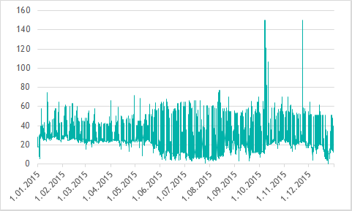NPS Eesti hinnapiirkonna tunnihinnad 2015. aastal

NPS Eesti hinnapiirkonna hind oli 2015. aastal NPS süsteemihinnast keskmiselt 10,1 eurot megavatt-tunni kohta kallim, hinnavahe on suurem kui 2014. aastal, mil see oli 8 €/MWh. NPS elektribörsi kõrgeimad hinnad olid 2015. aastal Läti ja Leedu hinnapiirkondades, kusjuures Läti ja Leedu päev-ette elektribörsi hinnad erinesid terve aasta jooksul 74 tunnil (2014. a. 30 tunnil).

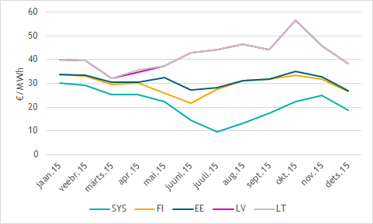
Kuu keskmine hind 2015. aastal

NPS Soome ja NPS Eesti hinnad erinesid 1054 tunnil ehk 12% ajast (2014. aastal 812 tunnil ehk 9,3% ajast). Hinnaerinevus esines valdavalt erirežiimil, mil EstLinkide võimsus oli piiratud. Keskmine hinnaerinevus Eesti ja Soome vahel oli 1,42 €/MWh (2014. aastal 1,59 €/MWh), kusjuures septembris oli Eesti hind Soome hinnast madalam.

NPS Eesti ja Läti pakkumuspiirkondade keskmine hinnaerinevus 2015. aastal oli 10,77 €/MWh (2014. aastal 12,51 €/MWh). Kui 2014. aastal erinesid NPS Eesti ja Läti pakkumuspiirkondade hinnad 69,6% tundidest, siis 2015. aastal oli see näitaja pisut väiksem – 66,1%.

€/MWh | 2015 hind |  |  | 2014 hind
 | Keskmine | Max | Min | Keskmine
NPS Süsteem | 20,98 | 69,94 | 1,14 | 29,61
NPS Soome | 29,66 | 150,06 | 0,32 | 36,02
NPS Eesti | 31,08 | 150,06 | 0,32 | 37,61
NPS Läti | 41,85 | 200,11 | 4,05 | 50,12
NPS Leedu | 41,92 | 200,11 | 4,05 | 50,13

NPS Eesti hinnapiirkonna kuu keskmised hinnad jäid 2015. aastal 26 ja 35 euro vahele. Seejuures oli 53% eelmise aasta tundidest elektri börsihind alla 30,70 euro ehk alla omaaegse reguleeritud hinna. Tunnihinna madalaim ja kõrgeim väärtus oli 0,32 €/MWh 25. detsembril ja 150,06 €/MWh 23. novembril (2014. aastal vastavalt 1,95 €/MWh ja 210,08 €/MWh).

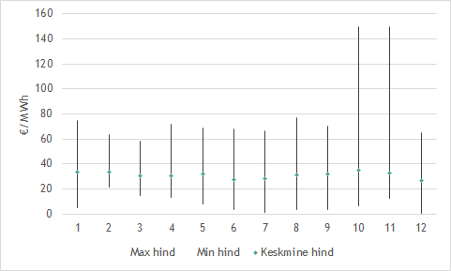
Eesti hindade volatiilsus 2015. aastal

Võimsusvoog

Eesti-Soome
Aasta kokkuvõttes oli Eesti-Soome ristlõikel elektri voog suunatud Soomest Eestisse 98% ajast ja 2% ajast Eestist Soome.

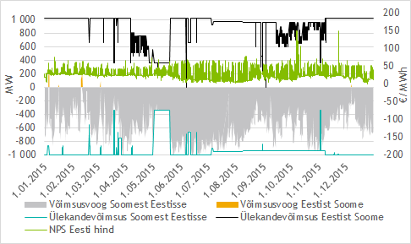
NPS Eesti ja NPS Soome vahelised võimsusvood 2015. aastal

Eesti ja Soome vahelised EstLink ühendused olid päev-ette kauplemise tulemuste põhjal maksimaalselt jaotatud suunal Eestist Soome 0,2 ja Soomest Eestisse 11,7 protsendil tundidest (2014. aastal vastavalt 1,3% ja 9,2% ajast). Päevasisese kauplemise järel ülekandevõimsuste puudujääk mõnevõrra vähenes – Eesti-Soome suunal 0,1 %-le ja Soome-Eesti suunal 10,3%-le.

Ülekandevõimsuste puudujäägist tulenev ülekoormuse tulu ühenduste omanikele moodustas 2015. aastal 8,4 mln eurot (2014. aastal 4,8 mln eurot), millest Eleringi osa moodustab 50% ehk 4,2 mln eurot. Vastukaubanduse kulu Eleringile Soome suunal oli 2015. aastal 181 697,54 eurot (2014. aastal 255 375,34 eurot).

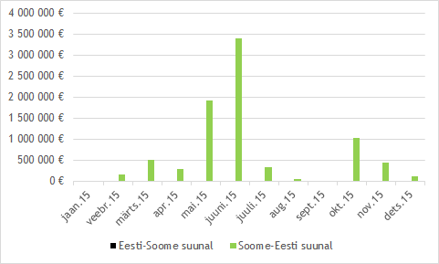
Ülekandevõimsuse tulu EstLink 1 ja EstLink 2 omanikele 2015. aastal

Eesti-Läti
2015. aastal liikus elektrienergia kaubanduslik voog Eestist Lätti pärast päev-ette kaubandust 99,8 protsendil tundidest. Päev-ette kauplemise tulemuste põhjal olid Eesti ja Läti ühendused suunal Eestist Lätti maksimaalselt jaotatud 66,1% tundidest ja pärast päevasisest kauplemist 54,8% tundidest. Seejuures normaalrežiimil (ehk ajal, kui ülekandevõimsus ei olnud remonttööde tõttu piiratud) esines ülekandevõimsuse puudujääk 5% tundidest.

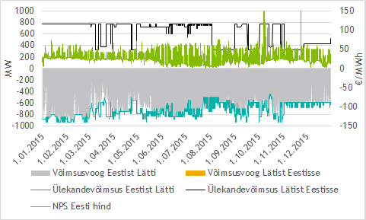
NPS Eesti ja NPS Läti vahelised võimsusvood 2015. aastal

Ülekandevõimsuste puudujäägist tulenev ülekoormuse tulu Eesti ja Läti süsteemihalduritele moodustas 2015. aastal 63,9 mln eurot (2014. aastal 77,8 mln eurot), mis jaotatakse võrdselt Eleringi ja Augstprieguma tīkls vahel. Vastukaubanduse kulu oli Eleringile Läti suunal 2014. aastal 1 563 950,58 eurot (2014. aastal 459 757,41 eurot).

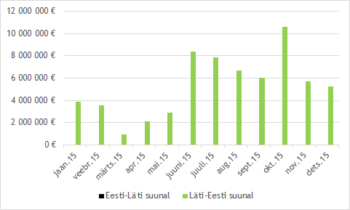
Ülekandevõimsuse tulu põhivõrguettevõtetele Eesti-Läti piiril 2015. aastal

Kogused ja käive
2015. aastal müüsid Eesti turuosalised NPS Eesti hinnapiirkonnas kokku päev-ette ja päevasisesel turul 7,8 TWh elektrienergiat (2014. aastal 9,8 TWh). See moodustab 86,6% Eesti elektritootmisest, mis 2015. aastal oli 9,1 TWh. Läti ja Leedu turuosalised müüsid 2015. aastal päev-ette ja päevasisesel turul kokku vastavalt 5,3 TWh ja 6,4 TWh elektrienergiat, mis moodustab antud riikide toodangust vastavalt 98,9% ja 197% (2014. a. Lätis 2,8 TWh ehk 57,3% riigi kogutoodangust ja Leedus 7,0 TWh ehk 235% riigis kokku toodetust).

Eesti turuosalised ostsid NPS Eesti hinnapiirkonnas 2015. aastal kokku 7,1 TWh elektrienergiat, mis moodustas Eesti siseriiklikust tarbimisest 87,4% (2014. aastal vastavalt 7,1 TWh ja 87,2%). Kogu Eesti siseriiklik tarbimine oli 2015. aastal 8,1 TWh (2014. aastal 8,1 TWh).

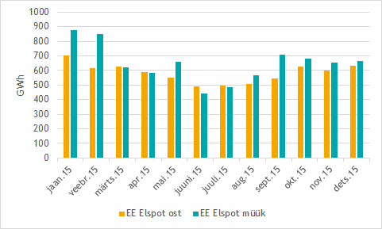
NPS Eesti hinnapiirkonnas päev-ette turul ostetud ja müüdud kogused 2015. aastal

Läti turuosalised ostsid 2015. aastal elektrienerigat NPS Läti hinnapiirkonnast kokku 5,1 TWh, mis on 71% Läti elektritarbimisest (2014. a. 5,1 TWh ehk 71%). Leedu turuosalised ostsid aga 2015. aastal kokku 10,4 TWh elektrienergiat, mis on 99,7% Leedu tarbimisest (2014. a. 10,9 TWh ehk 103%). Leedus tarbimist ületavat ostukogust selgitatakse pump-hüdroelektrijaama tarbeks kuluva elektrienergia kogusega.

2015. aastal oli Elspot päev-ette turul eksport Eestist Lätti 5,9 TWh ja import vaid 2,9 GWh (2014. a. vastavalt 6,2 TWh ja 1 GWh). Eestist Soome eksporditi vaid 24,5 GWh ja Soomest Eestisse imporditi 5,1 TWh (2014. a. vastavalt 39 GWh ja 3,5 TWh).

Eesti päevasiseselt Elbas turult ostetud kogused olid 2015. aastal kokku 108,7 GWh, moodustades 1,5% kogu Eesti hinnapiirkonnas ostetud kogustest (2014. aastal 110,8 GWh ja 1,6%). Elbas turul müüdi 2015. aastal kokku 44,3 GWh ehk 0,6% kogu Elspot ja Elbas NPS Eesti hinnapiirkonnas müüdud kogustest (2014. aastal 37,8 GWh ja 0,4%).

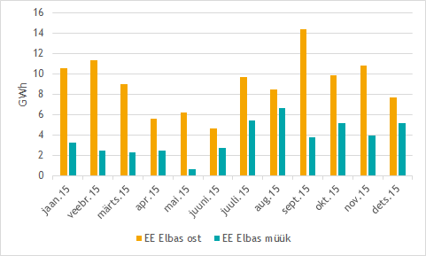
NPS Eesti hinnapiirkonnas päevasisesel turul ostetud ja müüdud kogused 2015. aastal

2015. aastal oli Elbas turul eksport Eestist Lätti 32 GWh ja import 57 GWh. Eestist Soome eksporditi Elbas platvormil 77 GWh ja Soomest Eestisse imporditi 116 GWh elektrienergiat.

Ostetud koguste käive oli 2015. aasta NPS Eesti hinnapiirkonnas kokku 231 miljonit eurot (2014. aastal 274 mln eurot). Müüdud koguste käive oli 267 miljonit eurot (2014. aastal 376 mln eurot).

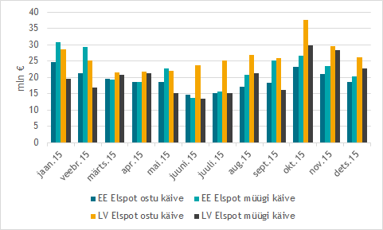
NPS Eesti ja NPS Läti hinnapiirkondades päev-ette turul ostetud ja müüdud koguste käive 2015. aastal

Tulevikutehingud
Nasdaq OMX Commodities 2016. aasta toote viimase kauplemispäeva (28.12.2015) hindade põhjal võib oodata süsteemihinnaks 2016. aastal 18,75 €/MWh. EPAD lepingute hindade põhjal võib oodata NPS Eesti hinnapiirkonna keskmiseks 2016. aasta hinnaks 32,32 €/MWh ning Läti hinnapiirkonna hinnaks 37,1 €/MWh.

Saksamaa tulevikutehingute põhjal (kauplemispäeval 28.12.2015) kujuneb elektrienergia keskmiseks baashinnaks 2016. aastal 28,08 €/MWh ja tiputundide keskmiseks hinnaks 34,81 €/MWh. Prantsusmaa novembrikuu finantstehingute alusel prognoositakse baasenergia hinnaks 2015. aastal 33,78 €/MWh ja tiputundide hinnaks 42,34 €/MWh.

Limiteeritud PTR-ide oksjon
Eesti ja Läti süsteemihaldurite Elering ja Augstsprieguma tīkls kokkuleppe kohaselt rakendatakse Eesti ja Läti vahelisel piiril osaliselt võimsuste limiteeritud otsest jaotusmehhanismi. PTR-ide müük toimub võimsuse kohustusliku tagasimüügi tingimustel. Süsteemihaldurid maksavad turuosalisele tagasi ostetud ülekandevõimsuse eest tasu, mille suurus on võrdne elektri börsihinna erinevusega vastaval perioodil NPS Eesti ja Läti hinnapiirkonna vahel. Süsteemihaldurid annavad turuosalistelt tagasi ostetud ülekandevõimsuse NPS-ile jaotamiseks päev-ette turul. Seega ei vähenda see jaotusmehhanism NPS-i poolt jaotatud ülekandevõimsuste kogumahtu.

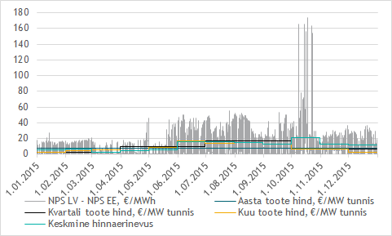
Limiteeritud PTR võrdlus NPS Eesti ja NPS Läti piirkondade hinnaerinevusega 2015. aastal

Limiteeritud PTR-e ostnud turuosalistele maksid süsteemihaldurid tegeliku hinnaerinevuse alusel 11,5 mln eurot (6,4 mln eurot aasta toote eest, 1,9 mln eurot kvartali toodete eest ja 3,2 mln eurot kuu toodete eest).

Limiteeritud PTR-2015 | Tulemused
 | Kogus (MW) | Oksjoni hind (€/MWh) | Tegelik hinnaerinevus | Süsteemihaldurite kulu/tulu (€)
Y-2015 | 200 | 7,11 | 10,77* | -6 399 654,53
Q1-2015 | 100 | 2,41 | 4,58* | -467 583,26
Q2-2015 | 65 | 9,94 | 8,27* | 237 558,10
Q3-2015 | 65 | 16,63 | 14,69* | 278 196,10
Q4-2015 | 100 | 6,67 | 15,35* | -1 917 550,00
Jan-2015 | 150 | 2,70 | 5,94 | -362 083,50
Feb-2015 | 150 | 4,81 | 6,01 | -121 026,00
Mar-2015 | 150 | 5,26 | 1,91 | 373 651,10
Apr-2015 | 135 | 4,25 | 4,31 | -5 647,05
May-2015 | 135 | 8,20 | 5,06 | 315 166,95
Jun-2015 | 135 | 16,71 | 15,54 | 114 080,40
Jul-2015 | 50 | 13,54 | 16,20 | -99 013,50
Aug-2015 | 50 | 14,33 | 15,20 | -32 511,00
Sept-2015 | 135 | 12,70 | 12,60 | 9 540,45
Oct-2015 | 150 | 6,58 | 21,47 | -1 663 834,50
Nov-2015 | 150 | 6,10 | 12,87 | -731 629,50
Dec-2015 | 150 | 2,83 | 11,62 | -981 022,50
* Arvutuslik keskmine – PTR-L aasta ka kvartali toodete arvelduse aluseks on Nord Pool Eesti ja läti piirkondade kuine hinnaerinevus

Elering ja Augstsprieguma tīkls jätkavad vastavalt kokku lepitud uutele reeglitele limiteeritud PTR-ide oksjoneid ka 2016. aastal. Täiendav teave oksjoni tingimuste, kalendri ja registreerimisvormi kohta on kättesaadav Eleringi veebilehel http://elering.ee/limiteeritud-ptr-ide-oksjon-2/.

Allikad:
Nord Pool Spot, Elering, Augstsprieguma tīkls, Litgrid, Fingrid, European Energy Exchange, Nasdaq OMX

* Käesolevat raportit ja selle lisasid ei saa käsitleda juriidilise, finantsalase või muu nõuandena ega ettepanekuna osta või müüa elektrienergiat või finantsinstrumente. Elering ei vastuta kulude või kahjude eest, mis raportis ja selle lisades toodud informatsiooni kasutamisega seoses võivad tekkida.

